优化相关

**一、最优化相关**

在日常生活中，无论做什么事情，总是有多种方案可供选择，并且可能出现多种不同的结果。我们在做这些事情的时候，总是自觉不自觉的选择一种最优方案，以期达到最优结果。这种追求最优方案以达到最优结果的学科就是最优化。寻求最优方案的方法就是最优化方法。这种方法的理论基础就是最优化理论，而凸分析又是最优化理论的基础之一。

那么，为什么我们要讨论凸优化而不是一般的优化问题呢？那时因为凸优化问题具有很好的性质——局部最优就是全局最优，这一特性让我们能够迅速有效的求解问题。（实际上就是太一般的优化问题讨论不来）。

--->最优化问题数学形式：

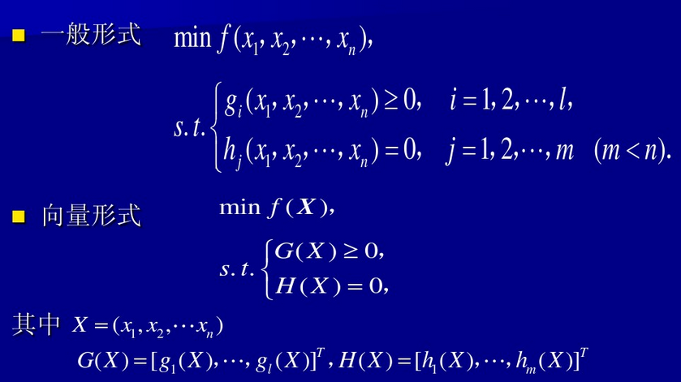

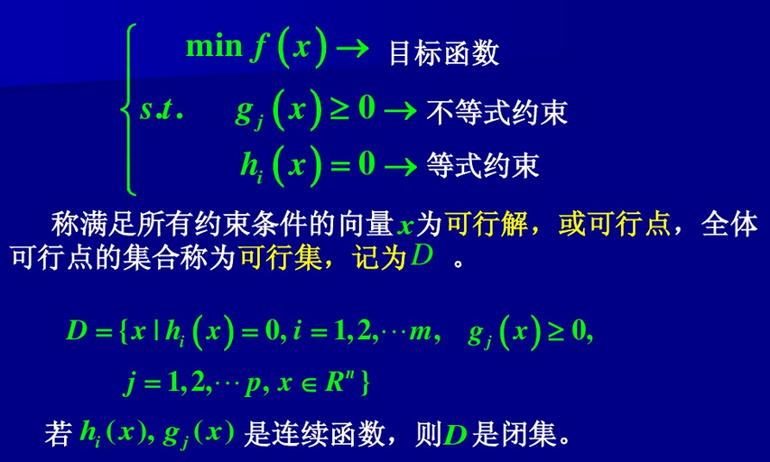

--->求解过程和解的分类：

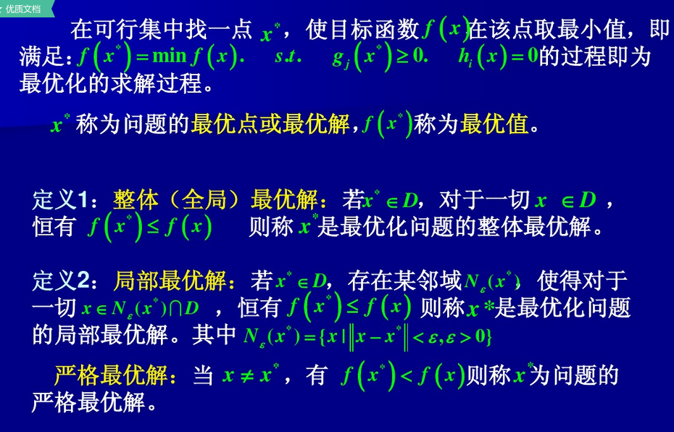

--->图示最优解

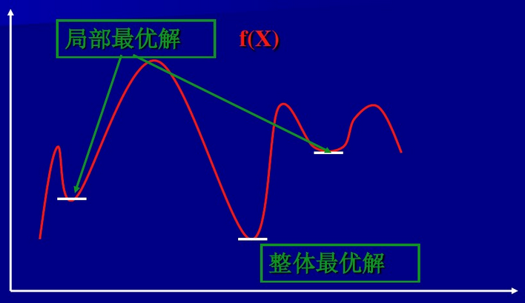

--->最优化问题分类

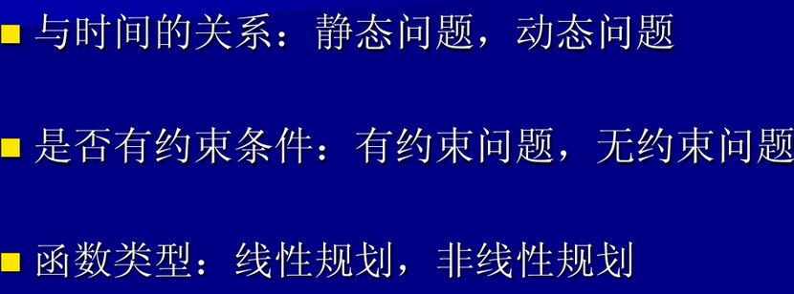

--->解决最优化问题的两个重要工具：梯度和泰勒展开式

1、梯度相关  
（1）等高线

二维问题的目标函数 t = f（x1，x2）表示三维空间中的曲面。在空间直角坐标系中，平面与曲面的交线在平面上的投影曲线为

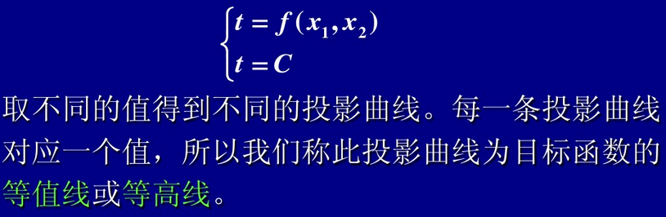

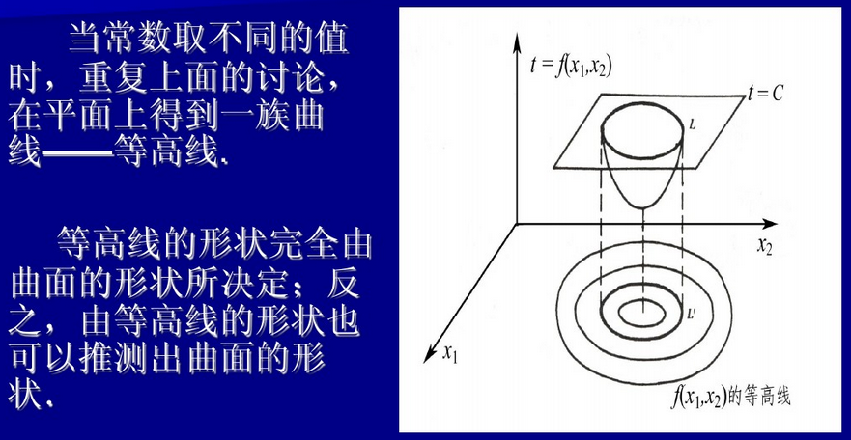

梯度与等高线：

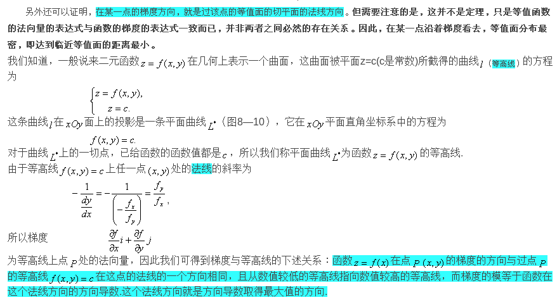

俩者并没有什么定理可寻，只是它们的表达公式一样，且可用相同的图来表示实际的数学模型。

（2）梯度

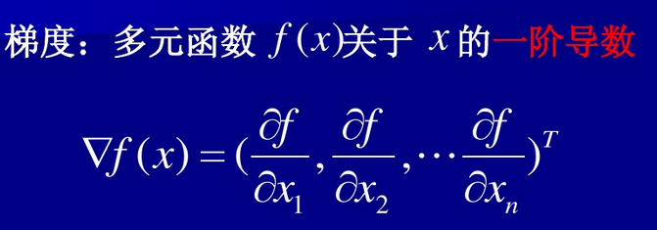

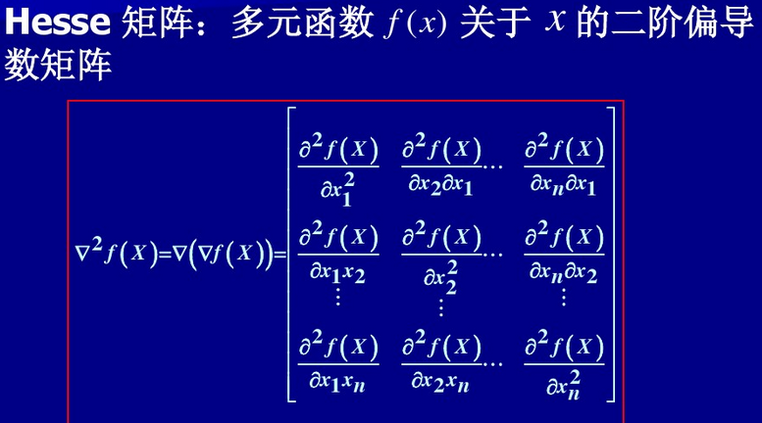

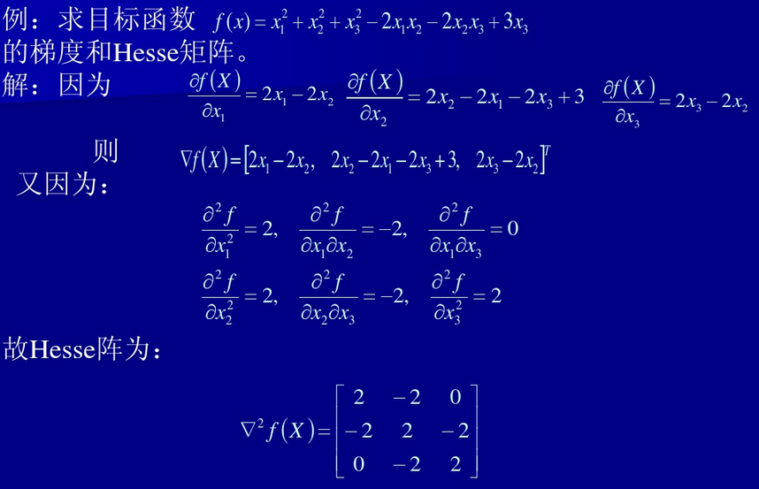

梯度公式：

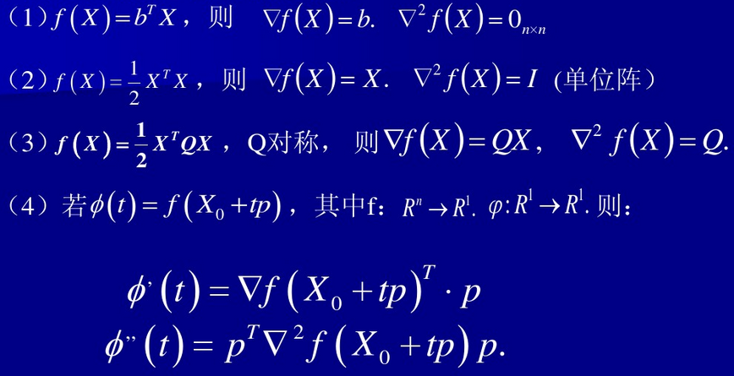

2、Taylor展开式

实际优化问题的目标函数往往比较复杂。为了使问题简化，通常将目标函数在某点附近展开为泰勒(Taylor)多项式来逼近原函数。

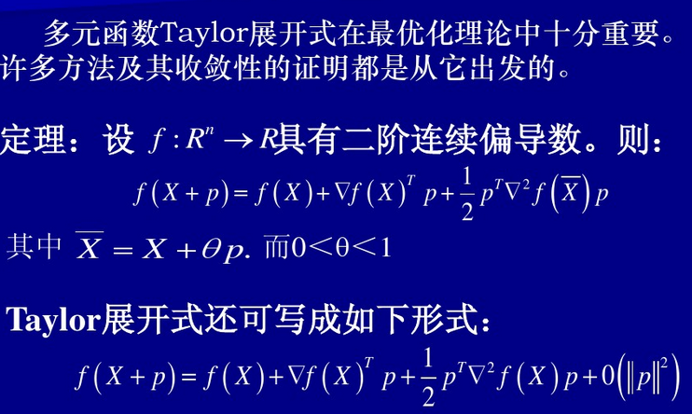

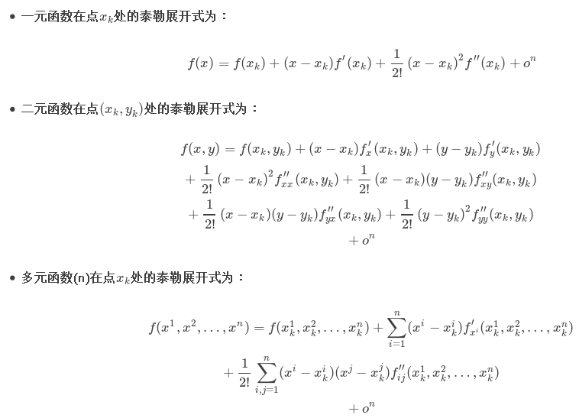

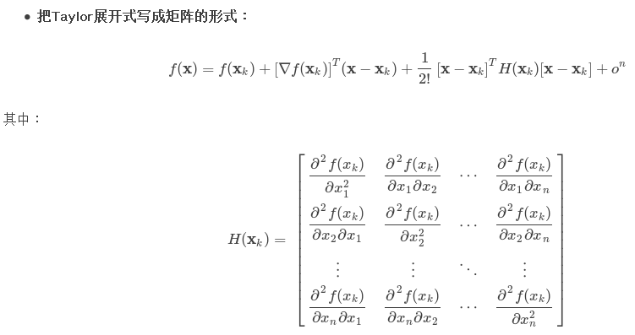

**二、凸优化相关**

--->凸集

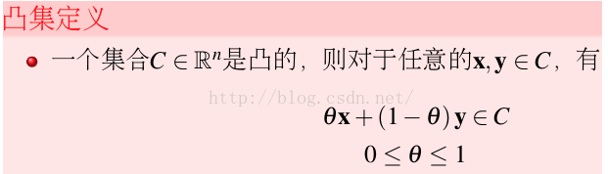

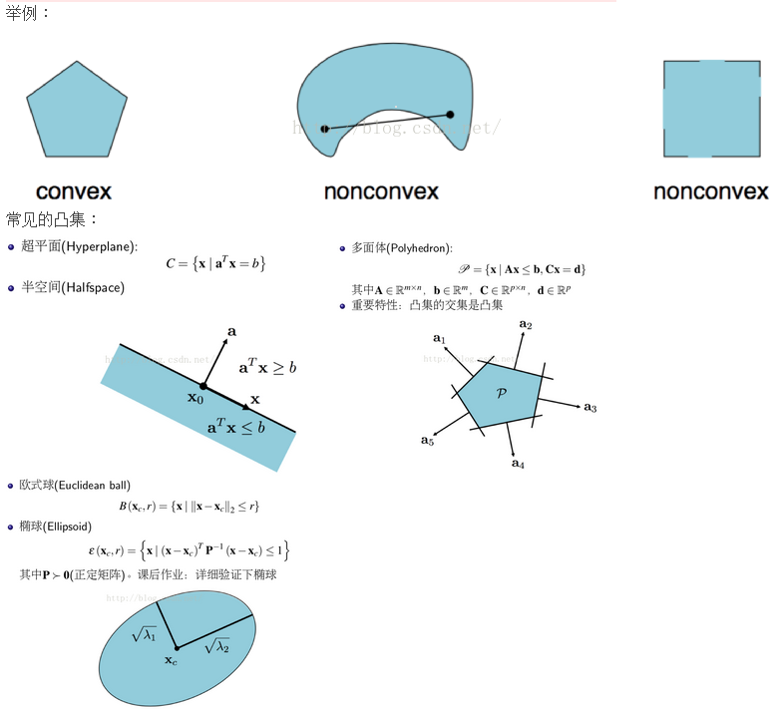

--->凸函数

<https://www.zhihu.com/question/31160556> 为什么不同教材中凸函数的定义不同？

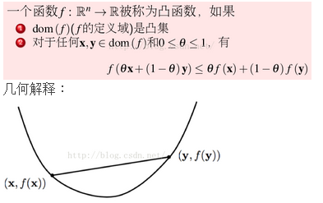

--->严格凸函数

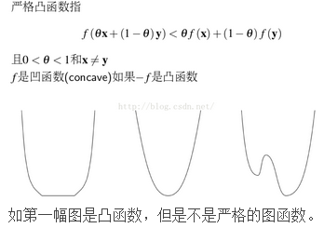

--->凸函数的一阶，二阶条件

（1）一阶充要条件

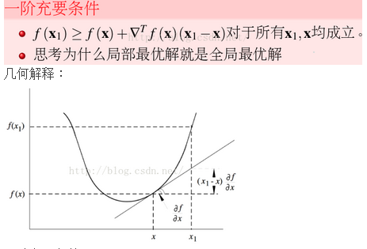

答：严格凸函数的局部最优解就是全局最优解

（2）二阶充要条件

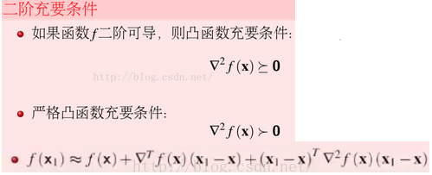

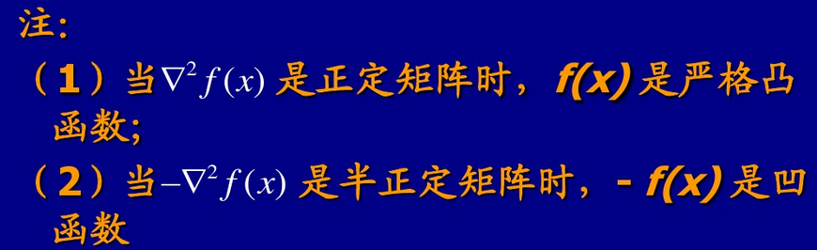

--->凸优化问题标准形式

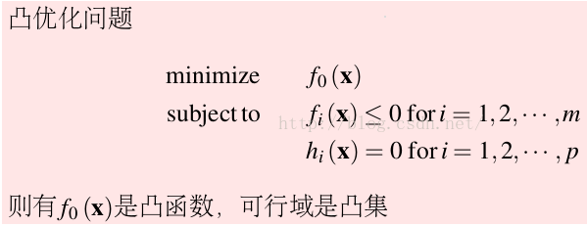

对于凸优化问题，简单问题可以用KKT求解，复杂问题可以用梯度下降，拟牛顿问题求解。但是在实际中，很多问题是非凸的。对于非凸问题，可以通过求其近似的凸优化问题的解作为其初始解，这样会比随机初始化效果好很多。

有些问题在当前维度为非凸，但是在更高的维度上是凸的。

--->凸优化问题的一般**求解方法**

求解凸优化问题，就要利用该问题的“凸”性——只要我一直朝着代价函数减小的方向去，那么我一定不会走错！这就是下降方法的基本思想。



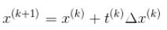



**搜索步径**

一旦确定了搜索方向，那么我们可以通过求解****

得到搜索步径，当求解该问题成本较低时，可以采用该方法。该方法称为精确直线搜索。然而实践中一般采用非精确直线搜索方法，譬如回溯直线搜索。算法如下图：

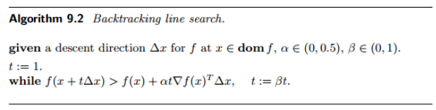

**下降方向**

在各个领域都广为应用的LMS算法也称为随机梯度算法。用负梯度作为下降的方向是一种和自然的选择，此外还有Newton方法。而最速下降方法是定义出的在某一特定范数下的方法。梯度下降和Netwon方法分别是二次范数和Hessian范数下的最速下降方法。算法的收敛性和Hessian矩阵有关，此处不详细说明。

**等式约束**

对于标准的凸优化问题，等式约束是仿射的，这也就意味着该优化问题的定义域是一个向量子空间。一个自然的想法是在这个空间内进行下降，这种想法被证明是可行的。根据初始迭代点的性质，可以分为两类。

(1)初始点可行：在可行域内迭代

(2)初始点不可行：迭代过程中逐步靠近可行域

**不等式约束（？？？？）**

如果我们不能解决一个问题，那么就消除这个问题。

采用示性函数可以将不等式约束隐含在代价函数中，这里带来的问题是——代价函数非凸。障碍方法被引入以解决这个问题。（内点法）这样，不等式约束就变成了等式约束或是无约束的情况了。

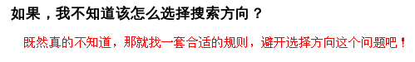

**坐标下降方法**是一种下降方法，但是和梯度下降不同，坐标下降法采用一维搜索，也就是说在每次迭代过程中，下降方向都是平行与坐标轴的。由于下降方向是确定的，因此坐标下降方法并不涉及到寻找搜索方向这一过程。迭代过程图如下所示：

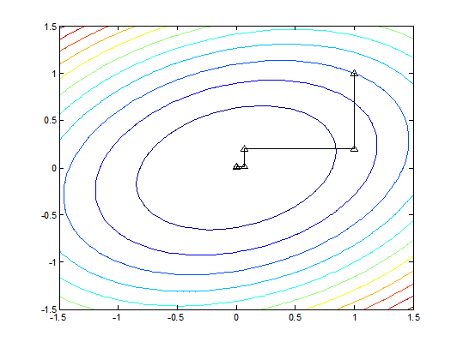

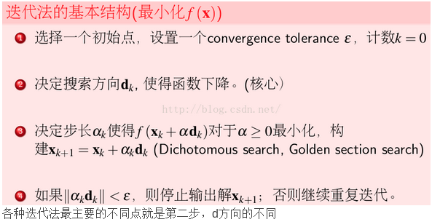

**三、几种常见的优化算法**

--->机器学习中的最优化问题

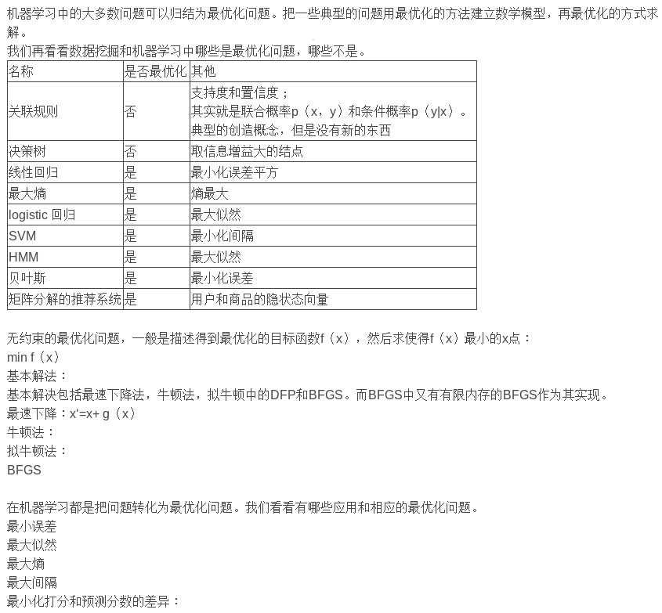

--->无约束优化问题的局限

a. 函数不可导；

b.可导，但是变量太多无法求解；

c. 解可能是一个集合。

--->优化算法

梯度下降最核心的问题就是求损失函数对每一个参数的偏导数。

（1）梯度下降法（Gradient Descent）【最速下降法】

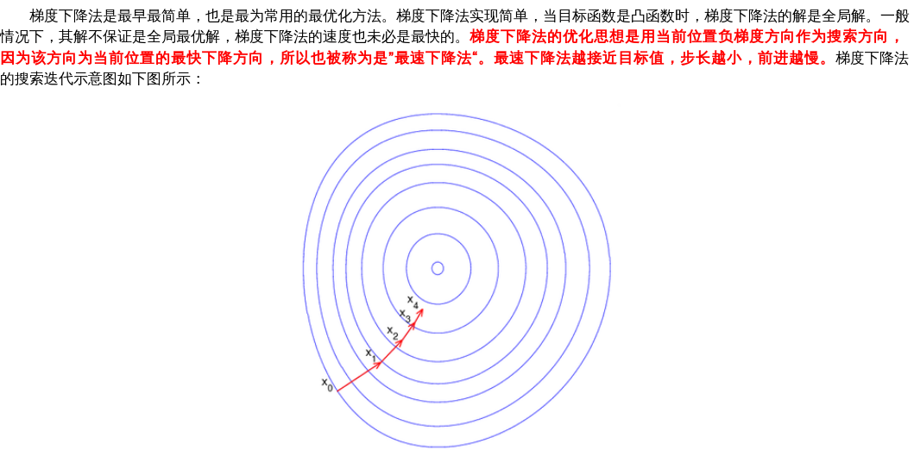

GD的缺点：

①靠近极小值时收敛速度减慢，如下图所示；

②直线搜索时可能会产生一些问题；

③可能会“之字形”地下降。

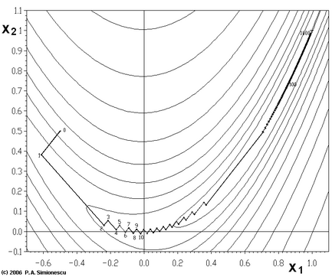

从上图可以看出，梯度下降法在接近最优解的区域收敛速度明显变慢，利用梯度下降法求解需要很多次的迭代。

在机器学习中，基于基本的梯度下降法发展了两种梯度下降方法，分别为随机梯度下降法和批量梯度下降法。

比如对一个线性回归（Linear Logistics）模型，假设下面的h(x)是要拟合的函数，J(theta)为损失函数，theta是参数，要迭代求解的值，theta求解出来了那最终要拟合的函数h(theta)就出来了。其中m是训练集的样本个数，n是特征的个数。

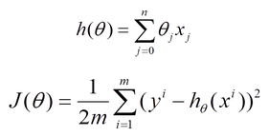

1）批量梯度下降法（Batch Gradient Descent，BGD）

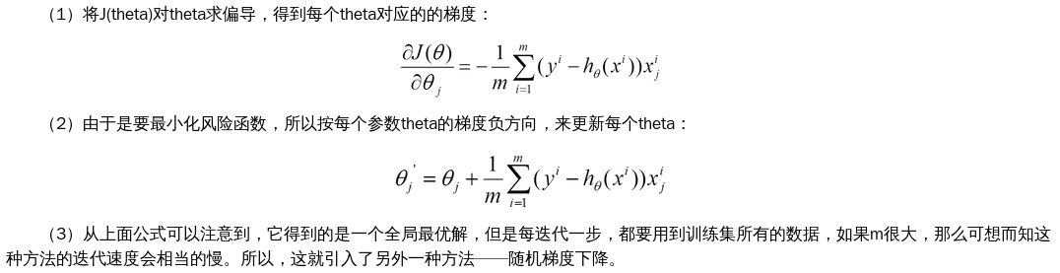

2）随机梯度下降（Stochastic Gradient Descent，SGD）

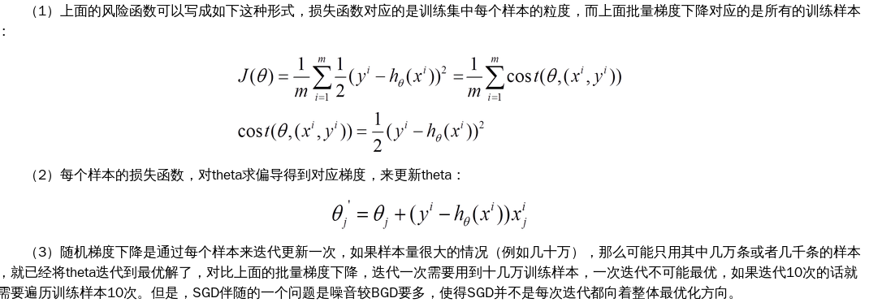

随机梯度下降每次迭代只使用一个样本，迭代一次计算量为n2，当样本个数m很大的时候，随机梯度下降迭代一次的速度要远高于批量梯度下降方法。 两者的关系可以这样理解：随机梯度下降方法以损失很小的一部分精确度和增加一定数量的迭代次数为代价，换取了总体的优化效率的提升。增加的迭代次数远远小于样本的数量。

对批量梯度下降法和随机梯度下降法的总结：

批量梯度下降---最小化所有训练样本的损失函数，使得最终求解的是全局的最优解，即求解的参数是使得风险函数最小，但是对于大规模样本问题效率低下。

随机梯度下降---最小化每条样本的损失函数，虽然不是每次迭代得到的损失函数都向着全局最优方向，但是大的整体的方向是向全局最优解的，最终的结果往往是在全局最优解附近，适用于大规模训练样本情况。

（2）牛顿法和拟牛顿法（Newton's method & Quasi-Newton Methods）

1）原始牛顿法（Newton's method）

牛顿法是一种在实数域和复数域上近似求解方程的方法。方法使用函数f (x)的泰勒级数的前面几项来寻找方程f (x) = 0的根。牛顿法最大的特点就在于它的收敛速度很快。

**①N = 1，表示自变量**

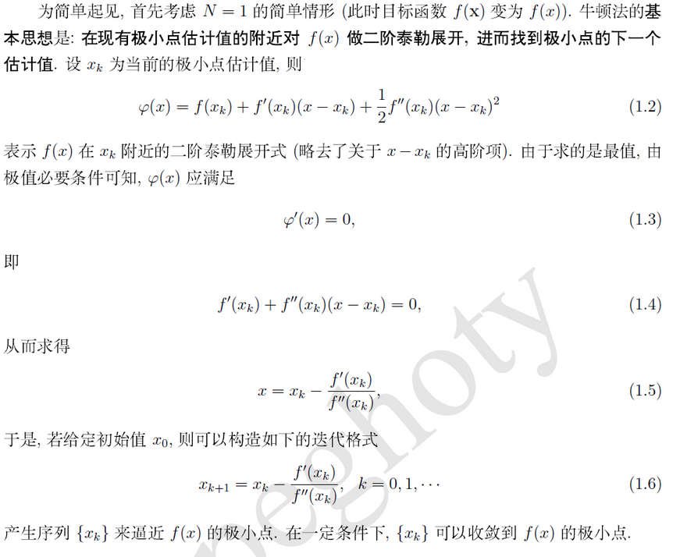

**②N > 1**

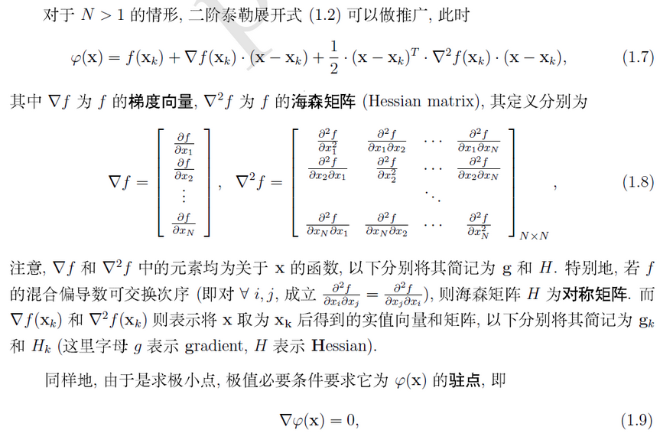

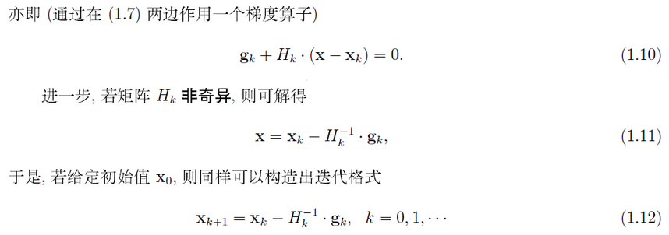

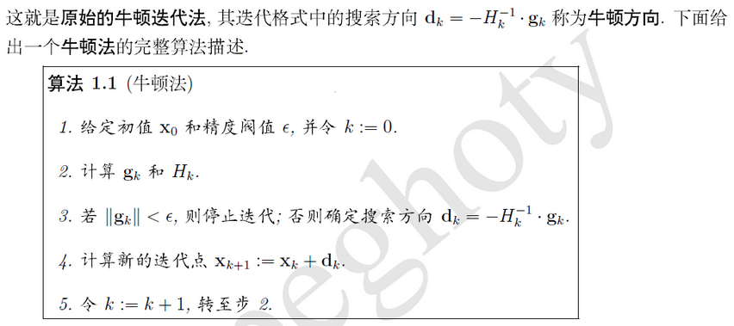

**③伪代码**

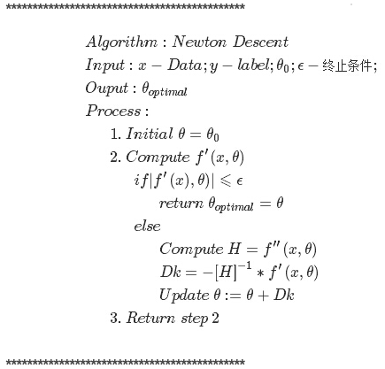

式中的Dk可参考（1.11）的公式

**④优点：**二阶收敛，收敛速度快；

**缺点：**

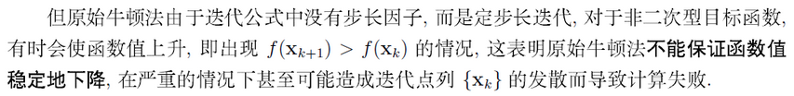

2）阻尼牛顿法

为了消除‘原始牛顿法’的弊病，人们提出了此算法。

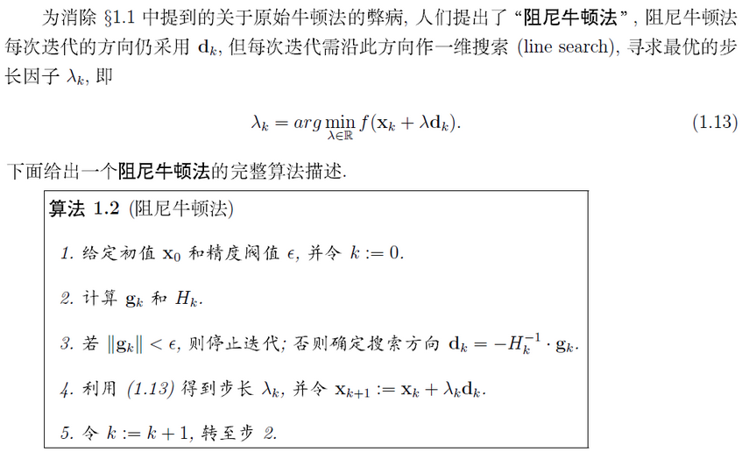

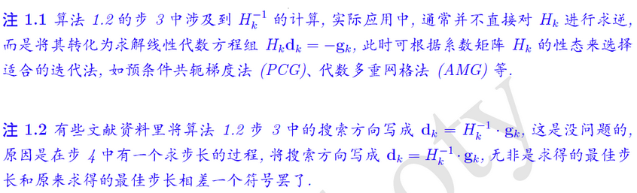

**①伪代码**

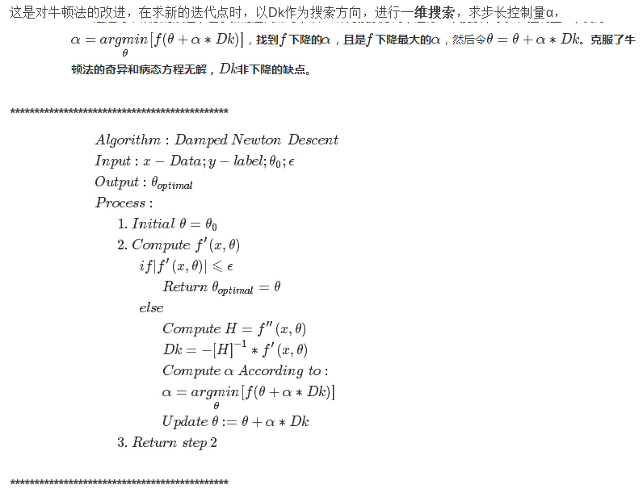

**②一维搜索方法**

一维无约束优化问题minF(α)，求解F(α)的极小值和极大值的数值迭代方法，即为一维搜索方法。常用的方法包括：试探法（黄金分割法，fibonacci方法，平分法，格点法）；插值法（牛顿法，抛物线法）。

**⒜确定最优解所在区间[a,b] （进退法）**

思想：从初始点α0开始，以步长h前进或者后退，试出三个点f(α0+h),f(α0),f(α0−h)，满足大，小，大规律。

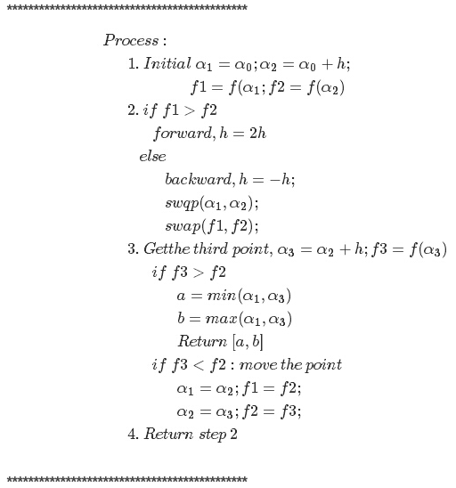

**⒝在[a, b]内，找到极小值（黄金分割法和平分法）**

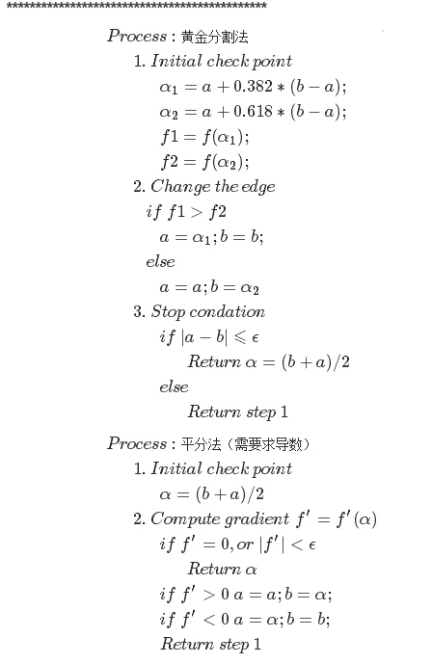

**③关于牛顿法和梯度下降法的效率对比：**

从本质上去看，牛顿法是二阶收敛，梯度下降是一阶收敛，所以牛顿法就更快。如果更通俗地说的话，比如你想找一条最短的路径走到一个盆地的最底部，梯度下降法每次只从你当前所处位置选一个坡度最大的方向走一步，牛顿法在选择方向时，不仅会考虑坡度是否够大，还会考虑你走了一步之后，坡度是否会变得更大。所以，可以说牛顿法比梯度下降法看得更远一点，能更快地走到最底部。（牛顿法目光更加长远，所以少走弯路；相对而言，梯度下降法只考虑了局部的最优，没有全局思想。）

从几何上说，牛顿法就是用一个二次曲面去拟合你当前所处位置的局部曲面，而梯度下降法是用一个平面去拟合当前的局部曲面，通常情况下，二次曲面的拟合会比平面更好，所以牛顿法选择的下降路径会更符合真实的最优下降路径。

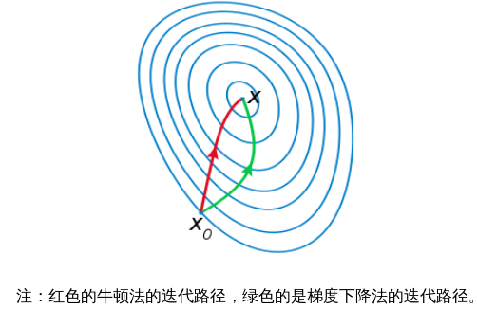

**④小结**

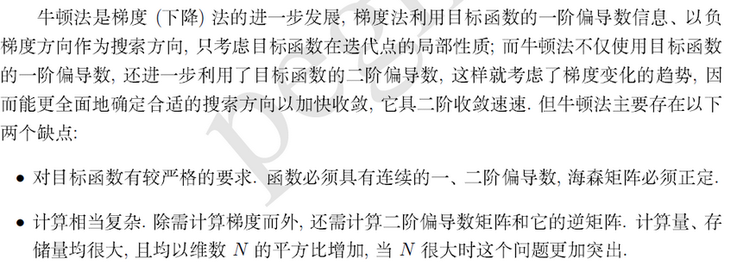

3）拟牛顿法（Quasi-Newton Methods）

这个方法的基本思想是：**不用二阶偏导数而构建出可以近似海森矩阵（或海森矩阵的逆）的正定对称矩阵，在拟牛顿的条件优化目标函数。**不同的构造方法产生了**不同的拟牛顿方法**。拟牛顿条件则是用来提供理论指导的，它指出了用来近似的矩阵应该满足怎样的条件。

**①拟牛顿条件**



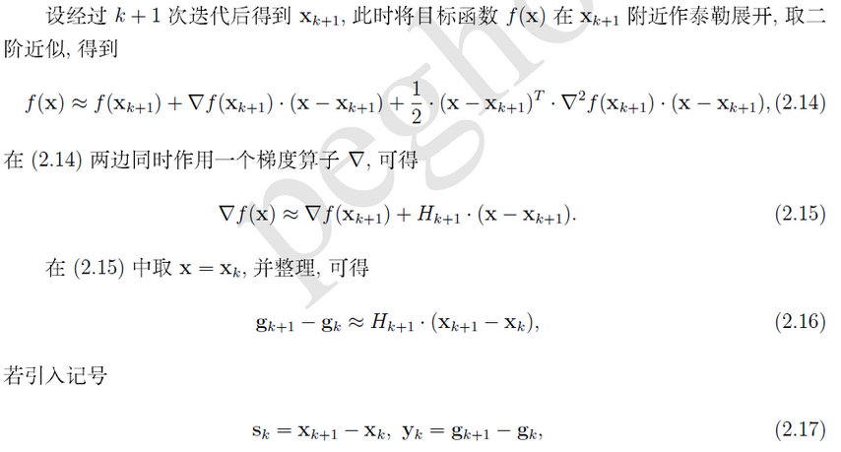

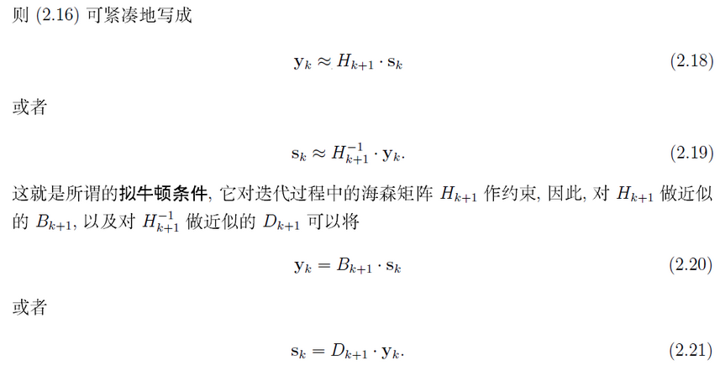

**②DFP算法**

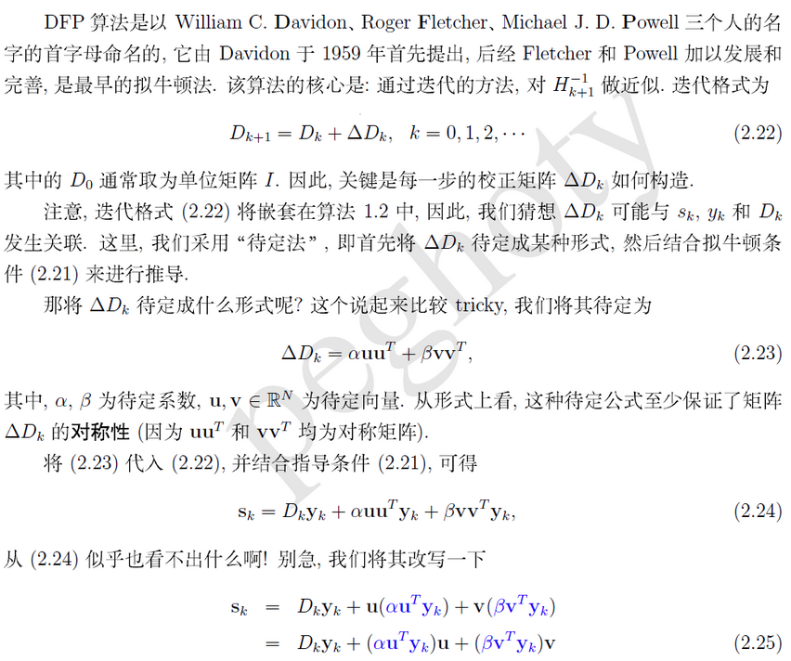

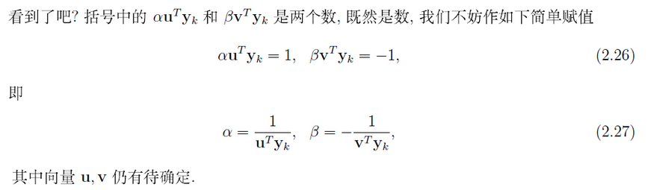

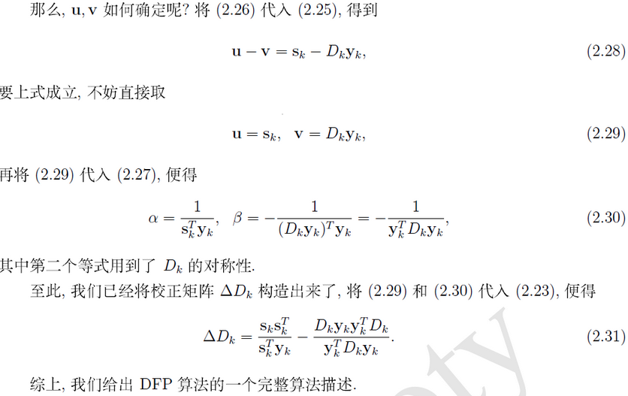

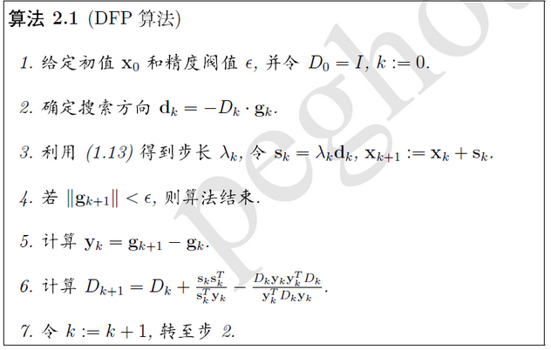

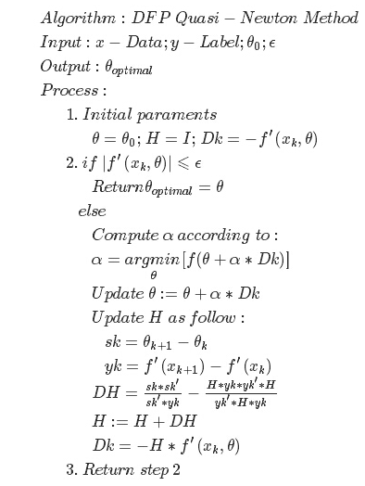

**③BFGS算法**

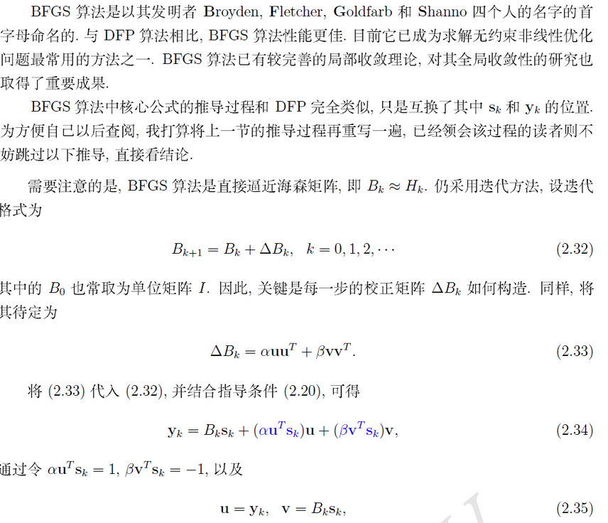

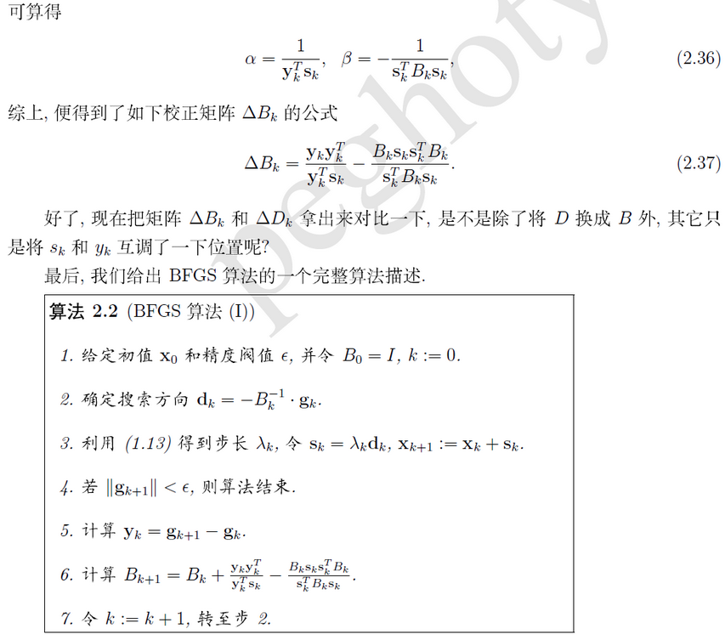

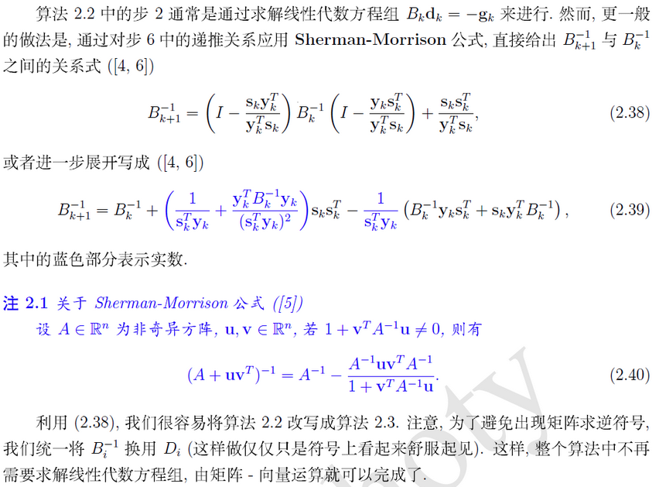

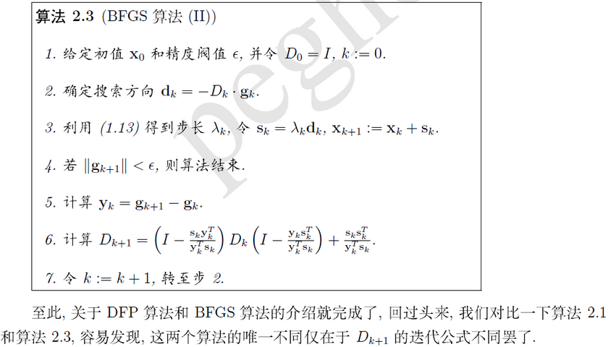

**④L-BFGS算法**

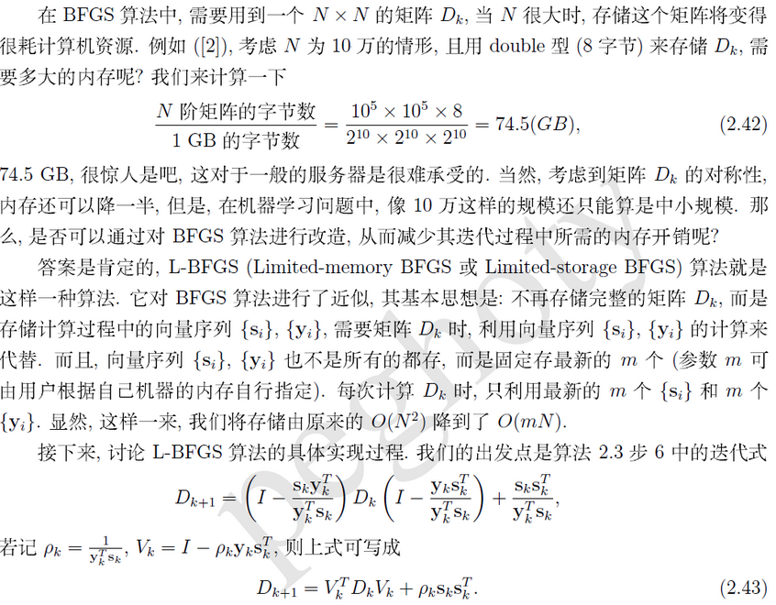

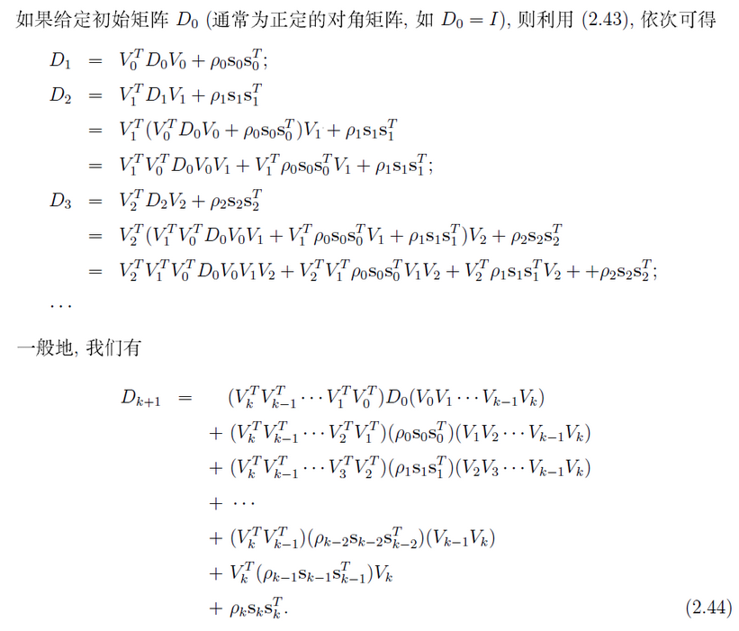

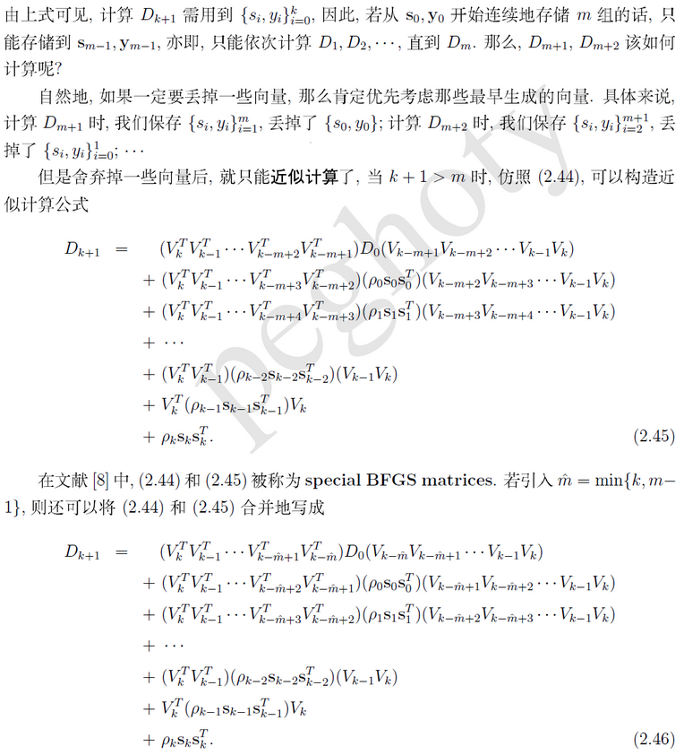

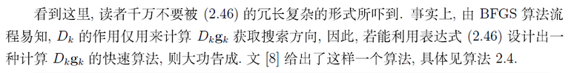

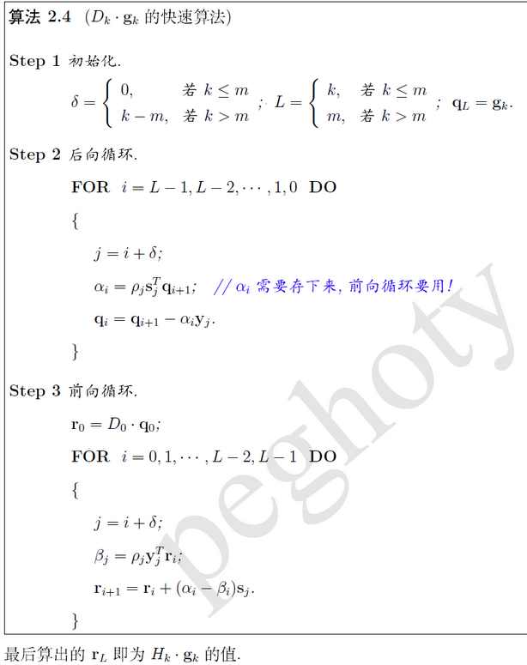

4）共轭梯度法（Conjugate Gradient）

**共轭梯度法是介于最速下降法与牛顿法之间的一个方法，它仅需利用一阶导数信息，但克服了最速下降法收敛慢的缺点，又避免了牛顿法需要存储和计算Hesse矩阵并求逆的缺点，共轭梯度法不仅是解决大型线性方程组最有用的方法之一，也是解大型非线性最优化最有效的算法之一。**

在各种优化算法中，共轭梯度法是非常重要的一种。其优点是所需存储量小，具有步收敛性，稳定性高，而且不需要任何外来参数。

下图为共轭梯度法和梯度下降法搜索最优解的路径对比示意图：

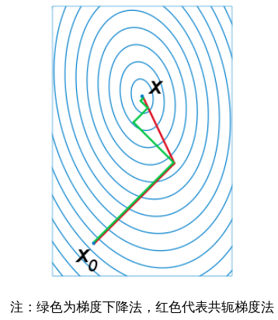

5）启发式优化方法

启发式方法指人在解决问题时所采取的一种根据经验规则进行发现的方法。其特点是在解决问题时,利用过去的经验,选择已经行之有效的方法，而不是系统地、以确定的步骤去寻求答案。启发式优化方法种类繁多，包括经典的模拟退火方法、遗传算法、蚁群算法以及粒子群算法等等。

还有一种特殊的优化算法被称之多目标优化算法，它主要针对同时优化多个目标（两个及两个以上）的优化问题，这方面比较经典的算法有NSGAII算法、MOEA/D算法以及人工免疫算法等。

6） 解决约束优化问题——拉格朗日乘数法

**四、几种优化算法的实现**

--->CSV格式数据

参考：

<http://blog.csdn.net/thystar/article/details/51469469>

<https://wenku.baidu.com/view/b035c248fe4733687e21aa34.html>

<https://www.cnblogs.com/sea-wind/p/3916860.html>

<https://www.cnblogs.com/maybe2030/p/4751804.html>

<http://blog.csdn.net/lijil168/article/details/69367531>

<http://blog.csdn.net/itplus/article/details/21896453>